La App tiene definidos estos colores de pines según el estado en que vayan estando los postes:

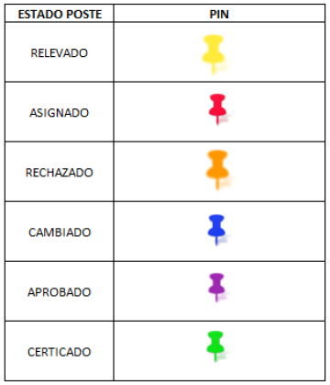

Actualmente el mapa de postes relevados se ve asi:

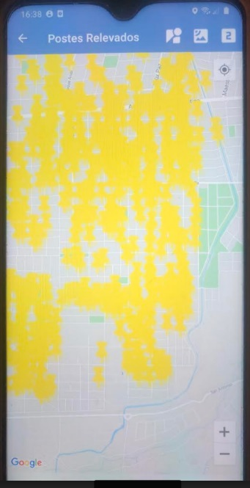

O sea… no muy lindo…. Porque el pin es amarillo, plano, no es 3D, o tiene brillos y sombras…..

Aca muestro como se ve uno solo:

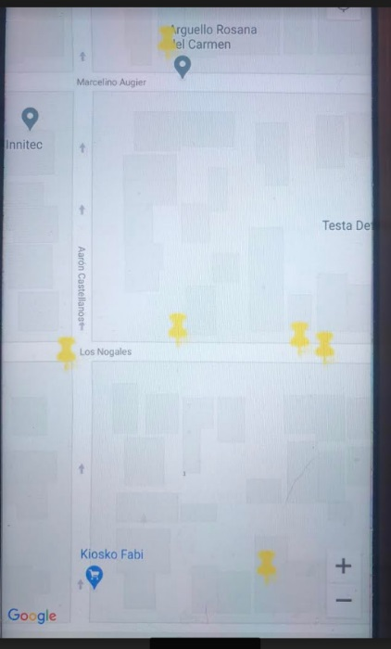

Estuve buscando y buscando….. y no es fácil encontrar. Hay pocos y en algunos colores nada más.

Por ejemplo encontré este amarillo que está bueno



Pero es muy grande….. miren como queda en la App:

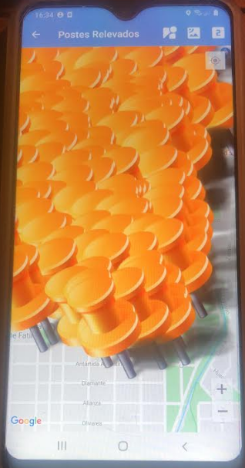

Si lo achico con el paint, pierde la transparencia y queda dentro de un cuadrado blanco. Eso no sirve.

Encontré estos otros:

  

que están buenos y quedan bien, por ejemplo el celeste:

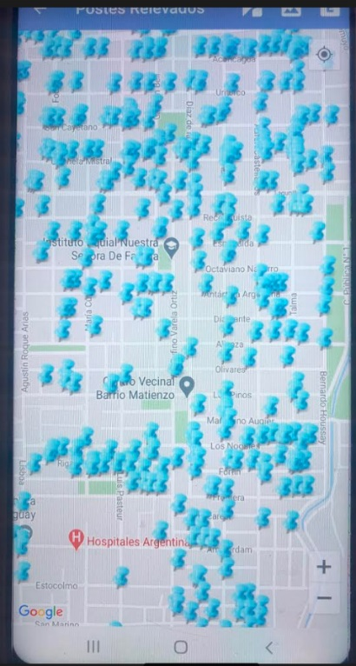

Pero la página donde los encontré tiene solo disponibles esos 3 colores…..

He encontrado muchas páginas…. pero en todas hay que pagar….

Entonces…. la idea es….si es que Angie sabe como hacerlo…. a partir de un archivo de un color cualquiera…. ¿se pueden generar otros archivos con colores distintos?

Los requisitos serían:

-archivos PNG fondo transparente

-48 x 48 pixeles

-6 archivos, para los colores amarillo, rojo, naranja, azul, violeta y verde

Mando dos archivos para probar, el del amarillo que encontré y el del celeste.